Структурное подразделение «Детский сад №18 комбинированного вида»
МБДОУ «Детский сад «Радуга» комбинированного вида»
Рузаевского муниципального района

Спортивный досуг
«Теремок»
(вторая младшая группа)

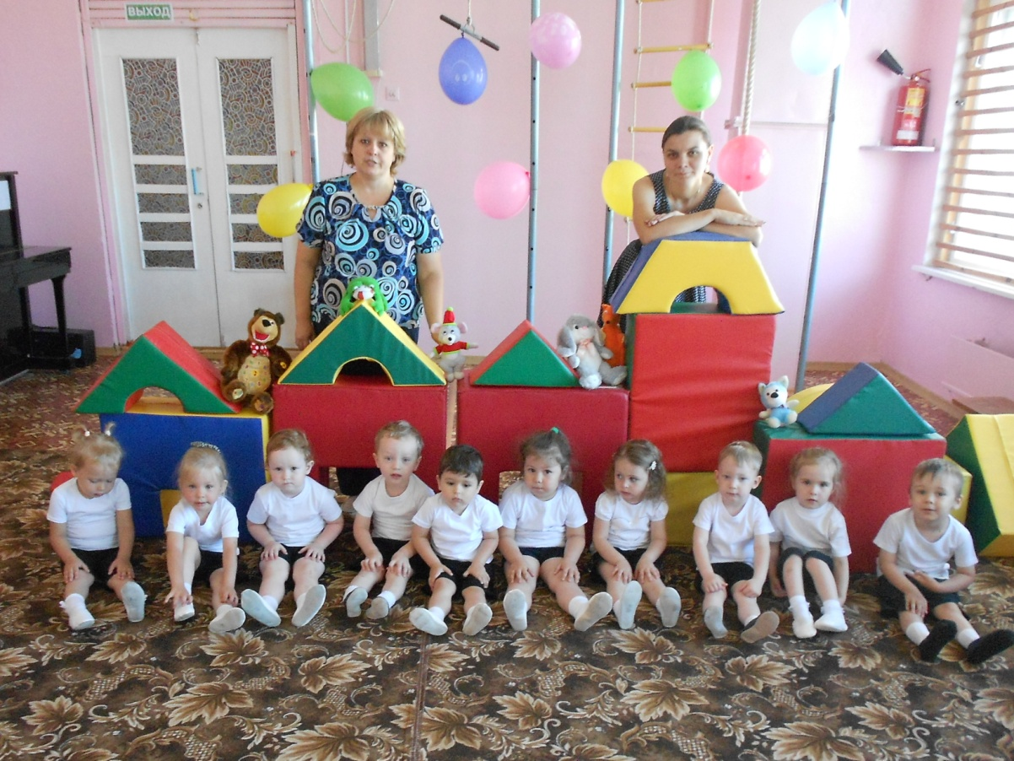

Подготовили и провели:
Эшмирзоева С.В.
Полагенко Е.В.

Рузаевка, 2017 год

Спортивный досуг с детьми второй младшей группы «Теремок»
Задачи:
1. Закреплять прыжки, упражнения с мячом.
2. Развивать воображение, творчество, образную двигательную деятельность, умение действовать в коллективе и в сотрудничестве друг с другом.
3. Воспитывать интерес к физкультуре и спорту через познание окружающего мира.
5. Способствовать развитию мыслительных процессов.

Ход досуга.
Дети входят по музыку в зал. Находят письмо.
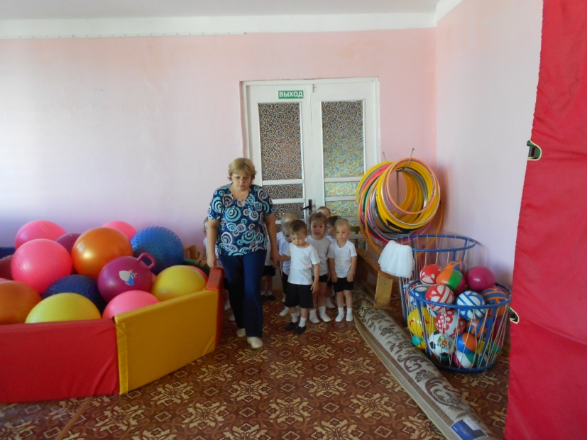
Воспитатель: Ребята, посмотрите, это письмо. (Открывает конверт и читает про себя). Написали письмо зверята из сказки «Теремок» и попросили о помощи. У них случилась беда. В лесу был сильный ветер и их теремок сломался и они просят им помочь построить новый! Вы согласны отправиться со мной к ним и помочь построить новый теремок?
Дети: Да!
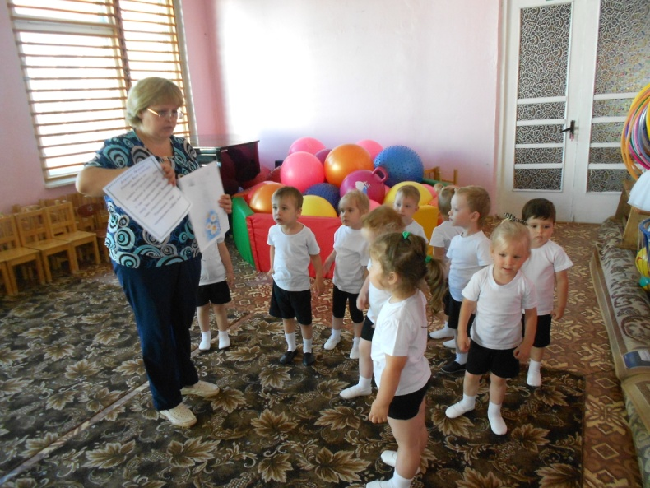
Воспитатель: Тогда давайте отправимся в путь! Но раз мы с вами отправляемся в сказку, то и полетим мы в гости к зверятам на самолете.
Дети строятся за педагогом и под музыку «летят» за педагогом.
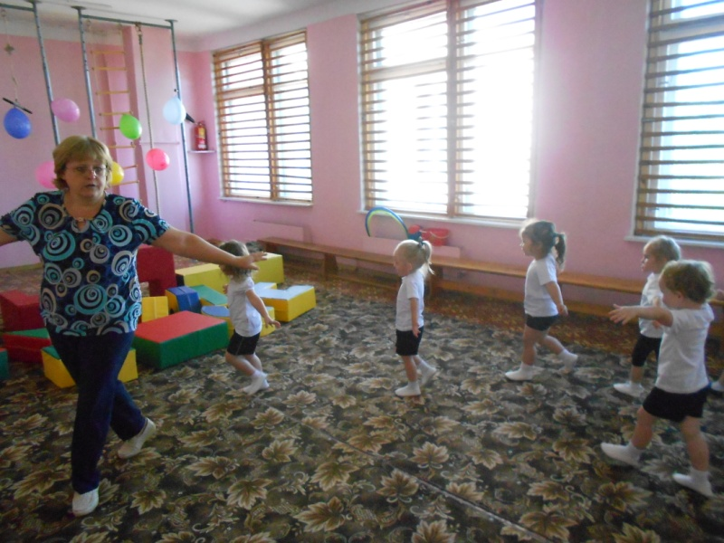
Воспитатель: Вот мы с вами и прилетели в лес. Но где же теремок и звери?
Дети ищут теремок и зверей (находят строительный конструктор и игрушки зверей).
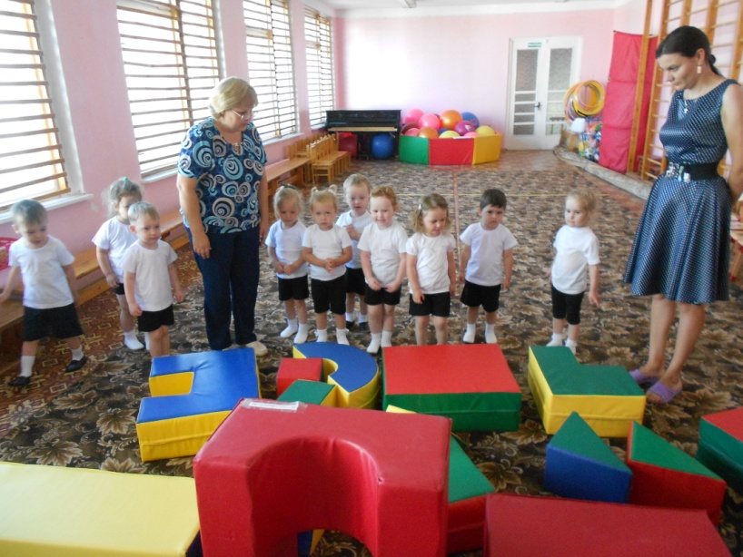
Воспитатель: Ребята, посмотрите, что стало с теремком. Давайте начнем строить новый!
Дети строят теремок.
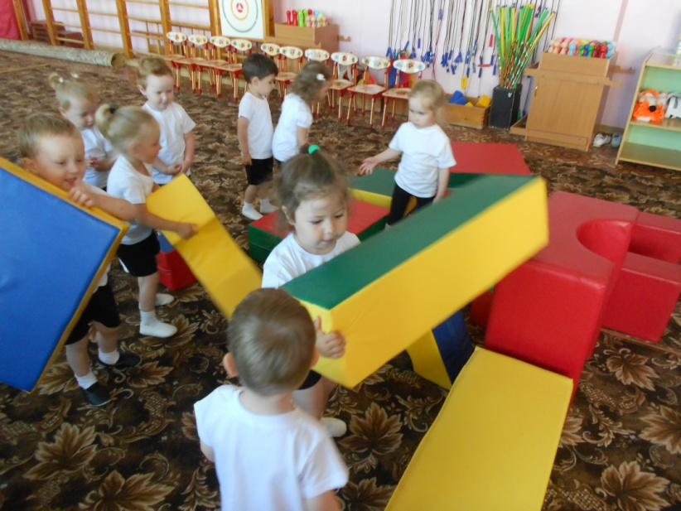
Воспитатель: Ребята, какие вы молодцы! Какой большой и красивый теремок вы построили! В благодарность за это зверята хотят с вами поиграть. Вы согласны?
Дети: Да!
Воспитатель: Ребята, а кто первый поселился в теремке?
Дети: Мышка – норушка!
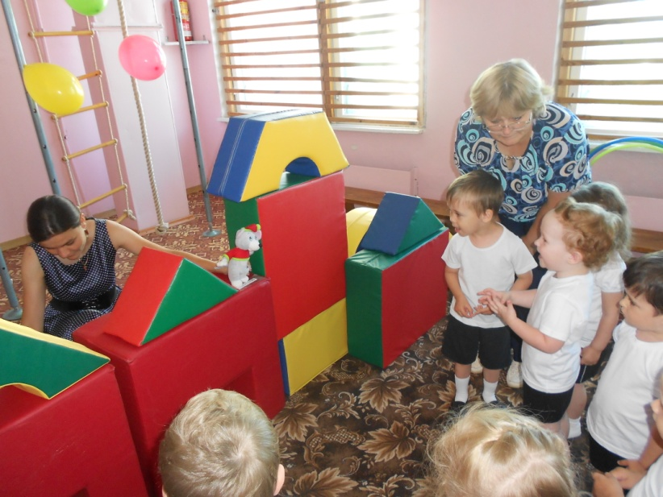
Воспитатель: Правильно! Мышка – норушка хочет с вами потанцевать! Выходите на полянку!
Дети выполняют вместе с инструктором музыкально – ритмическую композицию «Друзья».
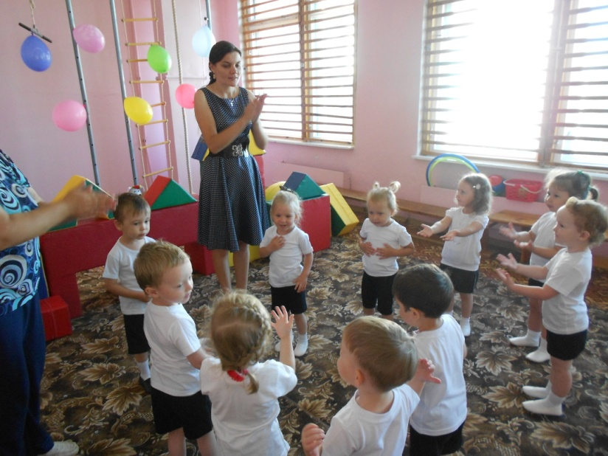
Воспитатель: Молодцы, ребята! А кто следующий прибежал к теремку?
Дети: Лягушка – квакушка!
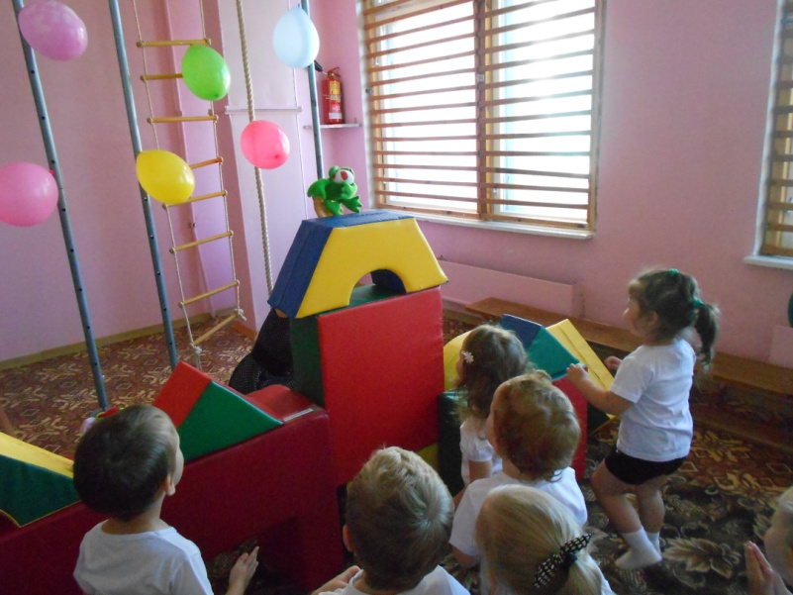
Воспитатель: Правильно! Лягушка – квакушка хочет с вами попрыгать по лесу!
Дети вместе с воспитателем выполняют прыжки:
1. из обруча в обруч «с кочки на кочку»
2. через мягкие модули «через ямки»
3. по мягкому модулю «по бревнышку»
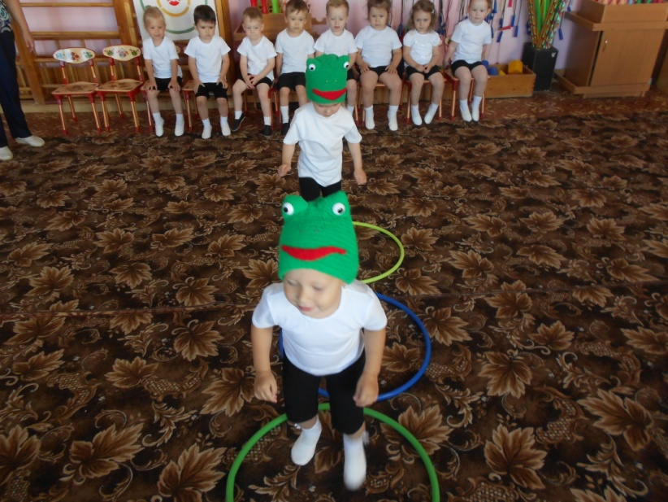
Воспитатель: Молодцы, ребята! Кто после лягушки – квакушки прибежал в теремок?
Дети: Зайчик!
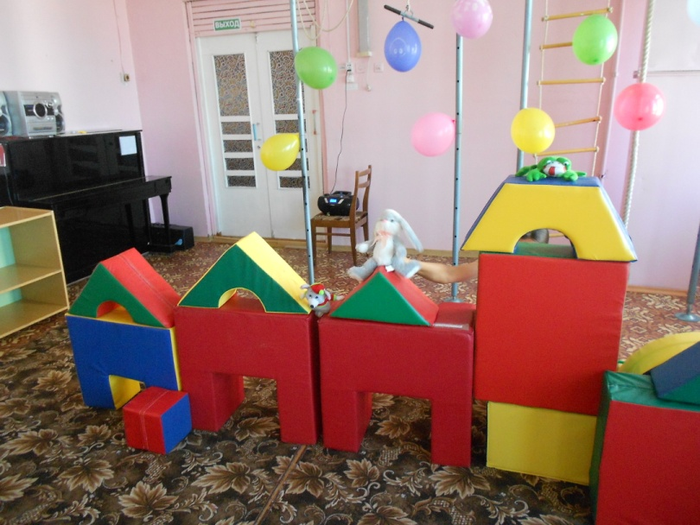
Воспитатель: Правильно! Зацчик очень любит есть капусту. Давайте приготовим для него завтрак.
Пальчиковая игра. «Капуста»
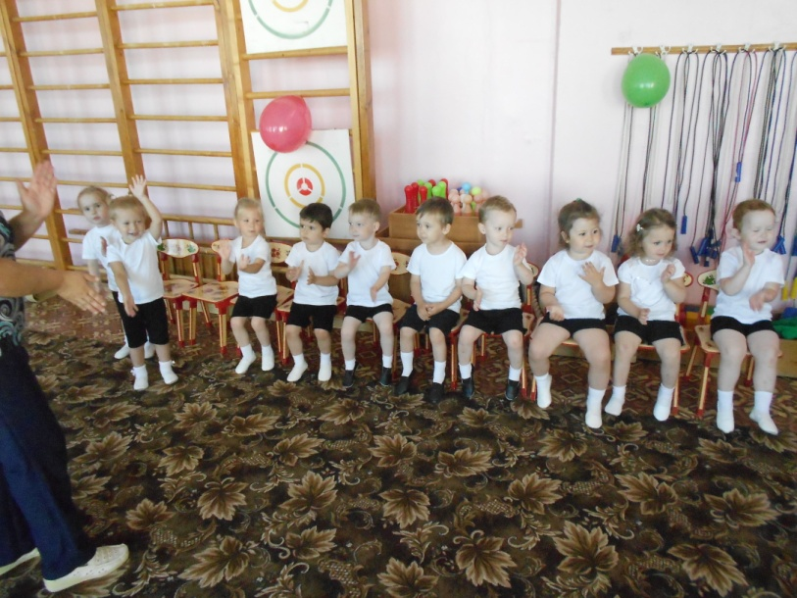
Воспитатель: Молодцы, ребята! А кто следующий прибежал в теремок?
Дети: Лисичка!
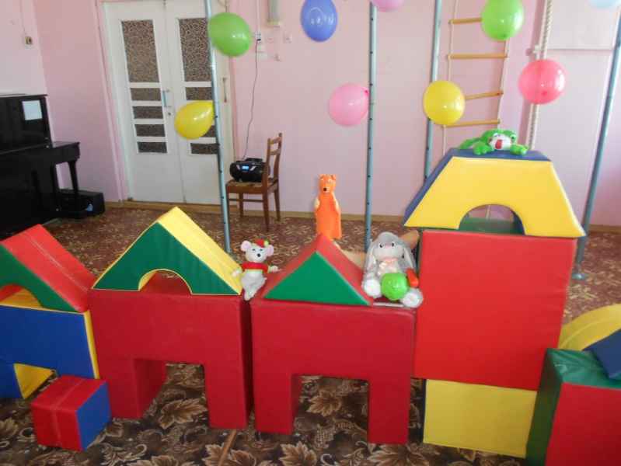
Воспитатель: Правильно! Лисичка очень любит играть с зайцами. Давайте поиграем. Вы будете зайчиками.
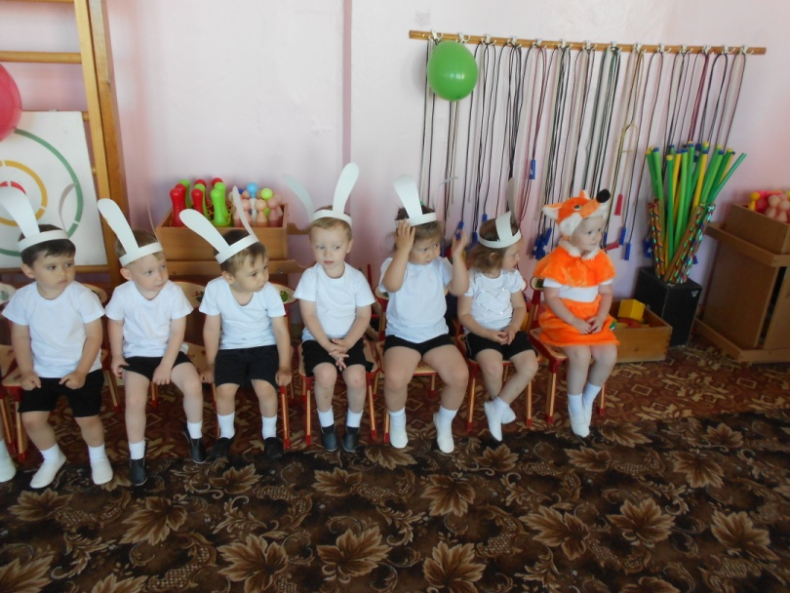

Проводится игра «Лиса и зайцы» (под музыку)
По лесной лужайке
Разбежались зайки
Вот такие зайки,
Зайки побегайки.
Вот бежит лисичка,
Рыжая сестричка,
Ищет, где же зайки,
Зайки – побегайки.
Вот они зайцы. Ловит зайчиков

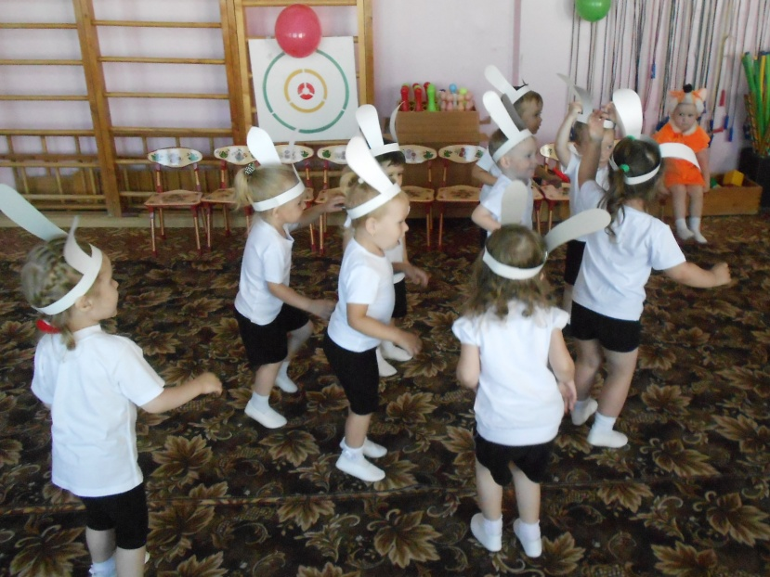

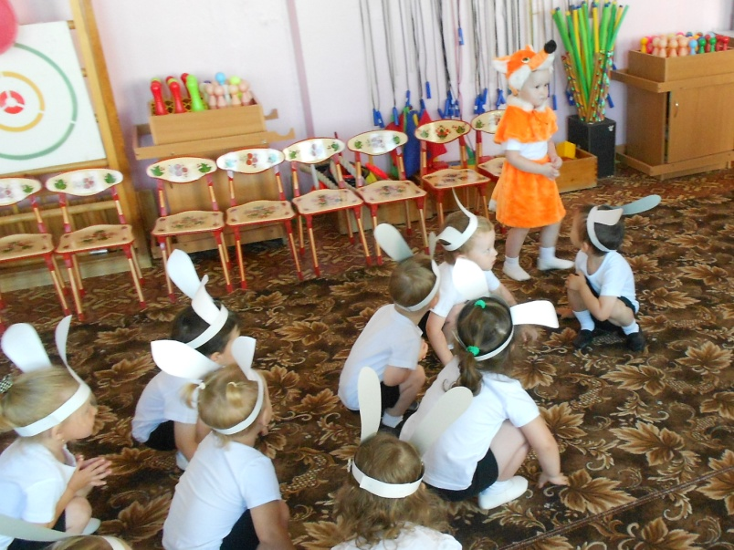
Воспитатель. Кто прибежал в теремок потом?
Дети. Волк.
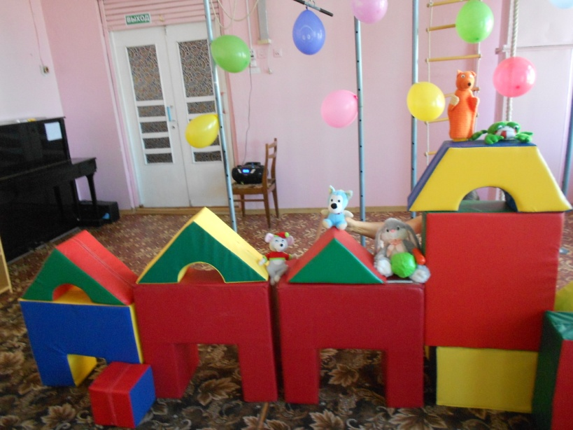
Воспитатель. Волчок очень любит играть с мячиком и хочет поиграть с вами.
Дети стоят в кругу. Воспитатель по очереди бросает каждому ребенку мяч, он его ловит, затем бросает мяч обратно воспитателю.
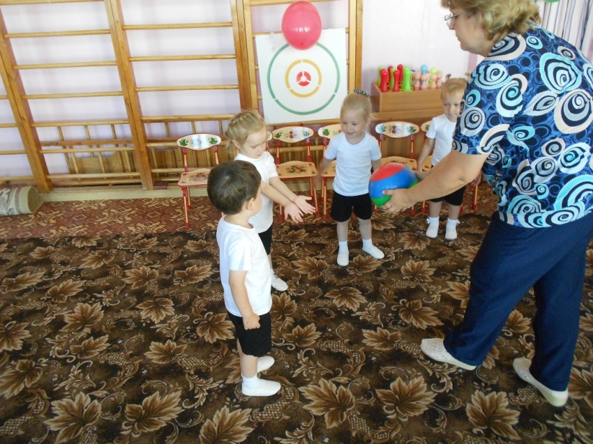

Воспитатель: Молодцы, ребята! А кто же самый последний пришел в теремок?
Дети: Медведь!
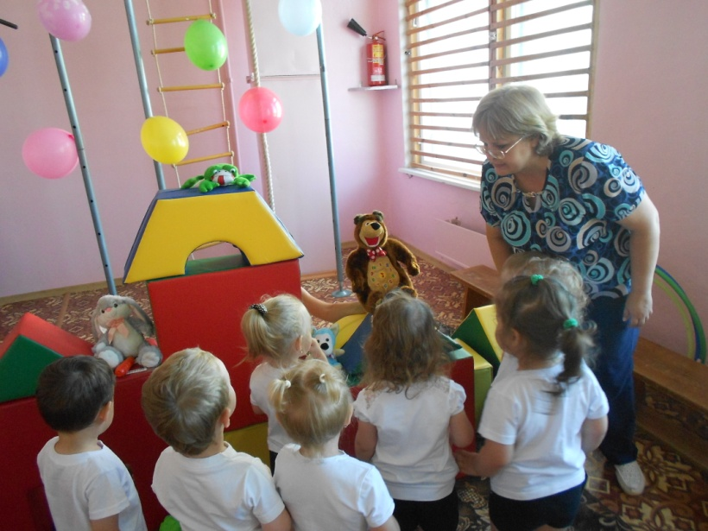
Воспитатель: Правильно! Мишка тоже хочет с вами поиграть.
Ребята давайте мы превратимся в мишки – косолапые.
(ведущий читает стихотворение, а дети имитирует движение)
Мишка косолапый по лесу идет, (идут вперевалку, как медведь)
Шишки набирает и в карман кладет. (наклоняется за шишкой)
Шишка отскочила, прямо мишке в лоб! (кулачком стукнет по лбу)
Мишка рассердился и ногою – топ! (сильно топнуть)
Вам понравилось играть. Давайте еще раз сыграем.
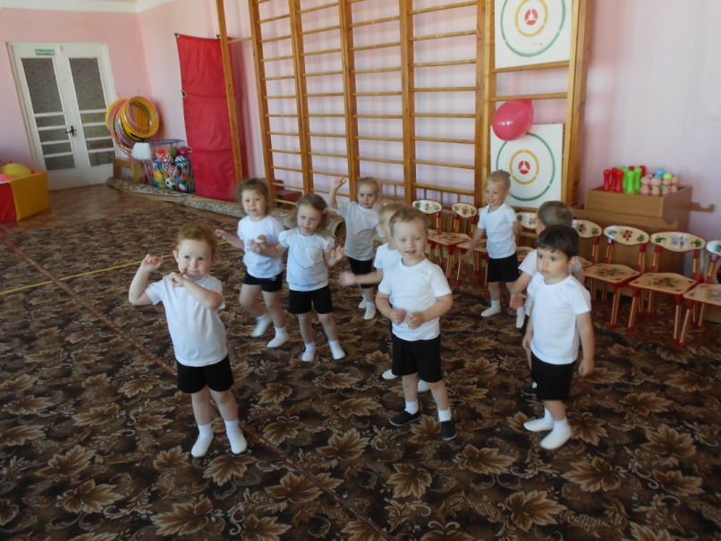
Воспитатель: Молодцы, ребята! Всем зверятам места в теремке хватило, теперь им не страшен никакой ветер! А нам с вами пора отправляться в группу. Давайте попрощаемся с нашими новыми друзьями.
Дети уходят.

